**Área y/o asignatura: Biología (Noveno)**

**Docente responsable: Johan Mauricio Álvarez Estrada**

**Fecha de entrega:**

**Sustentación: Debe entregar el taller resuelto, estudiar los conceptos trabajados en clase (cuaderno) y presentar un examen escrito.**

**Logros a superar:**

* **Reconoce los procesos que las células realizan para la formación de proteínas a partir de su ADN.**
* **Utiliza cuadros de Punnet para predecir cómo se transmiten los caracteres hereditarios de una generación a otra**

**INTRODUCCIÓN**

Estamos recorriendo el camino que nos conduce a la comprensión de las leyes de la herencia, de manera diferente como ocurrió en la historia de la ciencia, pues esta guía nos lleva al conocimiento detallado de la molécula de la herencia, el DNA y sabemos que cuando Gregorio Mendel realizó sus trabajos no tenía ningún conocimiento de esta importante molécula. En la guía 4 estudiaremos la manera como se expresa la molécula de ADN y en la guía 5 descubriremos las leyes de la herencia propuestas por Mendel.

**LOS CROMOSOMAS**

Se observan durante la interfase como cuerpos grandes teñidos de color oscuro, los primeros microscopistas los denominaron **cromatina.** Durante la división celular se condensan en estructuras coloreadas que los microscopistas llamaron **cromosomas**, hoy sabemos que la cromatina y los cromosomas son la misma cosa, la molécula de **ADN** que se encuentran en diferentes etapas de condensación.

Casi todos los cromosomas constan de dos brazos que se extienden a partir del centrómero. Las dos copias del cromosoma en una célula diploide permanecen unidas a sus centromeros. Mientras están unidas reciben el nombre de **cromátidas hermanas.** Cada cromátida es una molécula única de ADN.

La estructura completa (dos cromátidas hermanas unidas en sus centrómeros) se considera como un cromosoma único. La figura 1 muestra los cromosomas de una célula diploide humana.

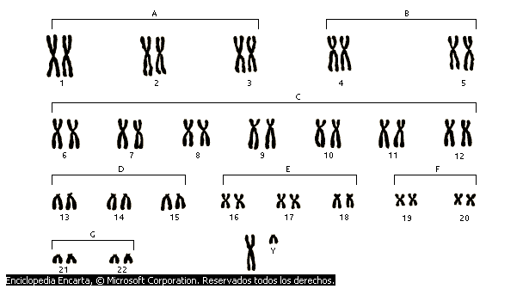

Figura 1. Cromosomas de célula humana (cariotipo)

COMPOSICIÓN DE LOS CROMOSOMAS

Friedrich Meischner en 1870 obtuvo una sustancia desconocida del núcleo, la cual era ácida con un alto contenido de fósforo, por encontrarse en el núcleo se le dio el nombre de ácido nucleico. Posteriormente se determinó que los cromosomas son los portadores de la información genética, pero como los cromosomas están compuestos por proteínas y ADN no estaba claro ¿cuál de estas sustancias era el portador de la información hereditaria? Hoy sabemos que es el **ADN** el que posee toda la información hereditaria, pero en el proceso de desarrollo de la ciencia se necesitó de los trabajos de: Frederick Griffith (1881-1941), microbiólogo británico que descubrió en 1920 un fenómeno llamado **transformación** —en el sentido de alteración de las características hereditarias— en la bacteria *Streptococcus pneumoniae*. En 1944 tres investigadores Avery, MacLeod y McCarty descubrieron que el ADN es la molécula de la transformación descubierta por Griffith y que el ADN es la molécula presente en los cromosomas responsable de contener la información genética de todos los seres vivos.

ESTRUCTURA DEL ADN

El acido desoxirribonucleico ADN, es una molécula compleja formada por unidades básicas mas simples denominadas **nucleótidos**.(ver fig. 3 y 4) Todos los nucleótidos están formados por tres componentes: un azúcar de cinco carbonos (desoxirribosa), un ácido fosfórico y una base nitrogenada. En todos los nucleótidos el azúcar y el ácido fosfórico son los mismos, pero las bases nitrogenadas cambian de un nucleótido a otro, se presentan cuatro tipos diferentes de bases nitrogenadas en el ADN, **adenina (A), guanina (G), citosina (C) y timina (T)**

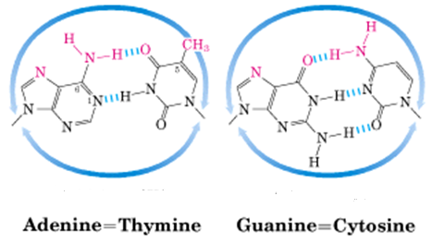

Figura 2. Enlaces entre bases nitrogenadas

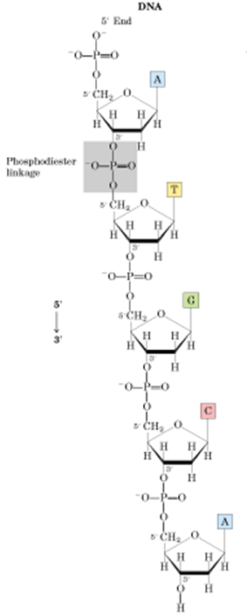 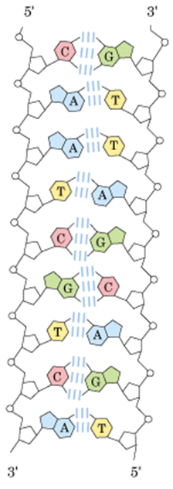

Figura 3. Estructura de una cadena de ADN. Figura 4. Complementariedad del ADN

Mostrando el enlace fosfodiester que une los nucleótidos

ACTIVIDAD No. 1

a) Elabore en fomi, cartulina, cartón u otro tipo de material que considere apropiado un modelo de la molécula de ADN en donde se pueda distinguir cada componente de los nucleótidos (azúcar, acido fosfórico y bases nitrogenadas) y los enlaces que existen entre una cadena y su complemento en la doble hélice. (no es necesario que su modelo tenga la forma de doble hélice)

REPLICACIÓN DEL ADN

La replicación del ADN consiste en la elaboración de una copia idéntica de esta molécula, lo cual ocurre durante la interfase del ciclo celular. Ya conocemos cuál es la estructura del ADN, ahora comprenderemos ¿de qué manera se forman copias idénticas del ADN? Para que cada célula posea exactamente la misma información genética en un organismo.

Existen tres pasos fundamentales para la replicación del ADN en las células vivas:

1. Las dos cadenas de ADN de la doble hélice de un cromosoma progenitor se desenrollan y se separan

2. Cada cadena original se utiliza como un molde para la formación de una cadena hija complementaria de ADN. La cadena hija se forma al unir nucleótidos en el orden que dicta la secuencia de nucleótidos de la cadena original.

3. Una cadena de ADN original y su cadena hija complementaria recién formada se unen en una doble hélice, mientras que la otra cadena original y su cadena hija complementaria se unen en una segunda doble hélice. Este proceso se dice que es semiconservativo, porque cada cadena original se une con una cadena hija.

Para que estos tres procesos se realicen es necesaria la participación de un conjunto de enzimas que controlan las reacciones (ver tabla 1.)

|  |  |
| --- | --- |
| Enzimas | Función |
| DNA-helicasas | Separan las dos cadenas de la doble hélice mediante la ruptura de los enlaces puente de hidrógeno |
| ADN-polimerasa | Se unen a las cadenas desenrrolladas, una a cada cadena, reconoce la base nitrogenada y coloca su complemento asi: adenina con timina y guanina con citosina |
| ADN-ligasa | Une los fragmentos de ADN sintetizados para que se unan las dos cadenas de ADN, la cadena original y la cadena progenitora |

Tabla 1. Enzimas en la replicación del ADN.

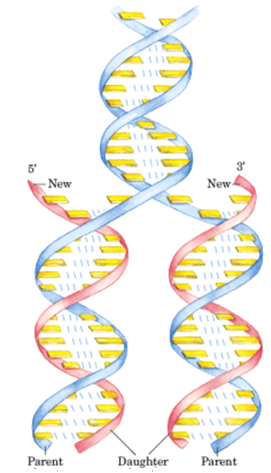

Figura 5. Replicación del ADN según Watson y Crick

**ACTIVIDAD 1**

1. ¿Por qué se dice que la replicación del ADN es semiconservativa?

2. ¿Cuáles son los cuatro tipos de bases nitrogenadas que se encuentran en el ADN?

3. Mencione ¿cuáles son las bases complementarias en el ADN? ¿Cuántos enlaces de hidrógeno hay entre estas bases complementarias?

4. Determine la secuencia de la base complementaria de ADN para la cadena siguiente:

(5´) GCGCAATATTTCTCAAAATATTGCGC (3´)

**SEGUNDA PARTE DEL TALLER**

En las células eucariotas el ADN se transcribe a ARNm y posteriormente éste se traduce para fabricar una proteína. Como se muestra en el esquema, la cadena de ADN se transcribe a su complementario de ARN mensajero (ARNm). Este sale del núcleo y es leído, en grupos de 3 nucleótidos para atraer complementarios de ARN de transferencia (ARNt), a los cuales se unen aminoácidos (aa) particulares, con la ayuda de los ribosomas.

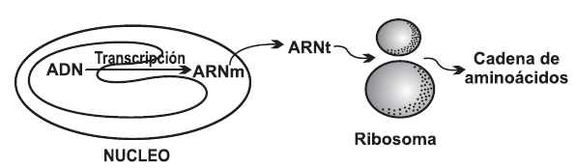

|  |  |  |  |  |  |
| --- | --- | --- | --- | --- | --- |
| ARNt | AAU | UUA | CUG | GAC | AGA |
| Aminoácido(aa) | LEU | ISO | TRP | VAL | PRO |

5. Teniendo en cuenta el código de traducción (ARNt aa) que aparece en la tabla, la secuencia de aminoácidos que se produciría a partir de una secuencia de ADN: AATTTAGAC, sería:

A. LEU - ISO - VAL

B. ISO - LEU - PRO

C. ISO - LEU - TRP

D. ISO - LEU – ISO

6. Los aminoácidos son elementos esenciales en el proceso de la traducción del ADN. La mayoría de ellos son obtenidos a partir de los alimentos. Teniendo en cuenta esta información la biomolécula cuya carencia en la dieta podría entorpecer en mayor medida el proceso de traducción es:

A. lípidos B. vitaminas C. proteínas D. carbohidratos

7. Una mutación es el cambio de uno o varios nucleótidos del ADN de un individuo. Si la mutación se expresa en el cambio de una característica fenotípica del individuo se puede decir que:

A. cambió el número de cromosomas

B. hubo formación de células haploides

C. no ocurrió síntesis de proteínas

D. se sintetizó una proteína diferente a la esperada

8. La duplicación del ADN es un proceso que conlleva a la formación de más ADN, mientras que en la transcripción se forma ARN a partir de ADN. Si se tiene una de las hebras de la cadena de ADN

A T G C G T en donde la flecha señala el sentido en que es leída la secuencia durante la duplicación y/o la transcripción. De acuerdo con esto, las cadenas resultantes para estos dos procesos son:

|  |  |  |
| --- | --- | --- |
|  | DUPLICACIÓN (ADN) | TRANSCRIPCIÓN (ARNm) |
| A | A T G C G T | A U G C G U |
| B | A U G C G U | T A C G C A |
| C | T A C G C A | A U G C G U |
| D | U A C G C A | T A G C G A |

9. A continuación se indica un fragmento del ADN que corresponde al gen que codifica la formación de una proteína, complete los espacios vacíos correspondientes a la formación del ARN mensajero, el ARN de transferencia y la secuencia de aminoácidos que daría origen a la proteína codificada por este gen. (Use el código genético para obtener los aminoácidos)

Gen en ADN (hebra patrón)

|  |  |  |  |  |  |  |  |  |  |  |  |  |  |  |  |  |  |
| --- | --- | --- | --- | --- | --- | --- | --- | --- | --- | --- | --- | --- | --- | --- | --- | --- | --- |
| T | A | C | C | C | T | C | A | A | G | A | T | G | C | G | T | T | C |

ARN mensajero (Codón)

|  |  |  |  |  |  |  |  |  |  |  |  |  |  |  |  |  |  |
| --- | --- | --- | --- | --- | --- | --- | --- | --- | --- | --- | --- | --- | --- | --- | --- | --- | --- |
|  |  |  |  |  |  |  |  |  |  |  |  |  |  |  |  |  |  |

Proteína sintetizada (secuencia de aminoácidos)

|  |  |  |  |  |  |
| --- | --- | --- | --- | --- | --- |
|  |  |  |  |  |  |

10. A continuación se da un fragmento de la secuencia del gen para la insulina de la mosca de la fruta Drosophila melanogaster. Complete los procesos de Duplicación, Transcripción y Traducción. (recuerde que es la hebra patrón la que debe usar para determinar el ARN mensajero y así mismo es el ARNm el que debe emplear para determinar la secuencia de aminoacidos de la proteína sintetizada.

Gen en ADN (hebra patrón)

|  |  |  |  |  |  |  |  |  |  |  |  |  |  |  |  |  |  |  |  |  |  |  |  |
| --- | --- | --- | --- | --- | --- | --- | --- | --- | --- | --- | --- | --- | --- | --- | --- | --- | --- | --- | --- | --- | --- | --- | --- |
| A | T | G | T | T | T | A | G | C | C | A | G | C | A | C | A | A | C | G | G | T | G | C | A |

ADN (hebra complementaria)

|  |  |  |  |  |  |  |  |  |  |  |  |  |  |  |  |  |  |  |  |  |  |  |  |  |
| --- | --- | --- | --- | --- | --- | --- | --- | --- | --- | --- | --- | --- | --- | --- | --- | --- | --- | --- | --- | --- | --- | --- | --- | --- |
|  |  |  |  |  |  |  |  |  |  |  |  |  |  |  |  |  |  |  |  |  |  |  |  |  |

ARN mensajero (codón)

|  |  |  |  |  |  |  |  |  |  |  |  |  |  |  |  |  |  |  |  |  |  |  |  |
| --- | --- | --- | --- | --- | --- | --- | --- | --- | --- | --- | --- | --- | --- | --- | --- | --- | --- | --- | --- | --- | --- | --- | --- |
|  |  |  |  |  |  |  |  |  |  |  |  |  |  |  |  |  |  |  |  |  |  |  |  |

ARN transferencia (anticodon)

|  |  |  |  |  |  |  |  |  |  |  |  |  |  |  |  |  |  |  |  |  |  |  |  |
| --- | --- | --- | --- | --- | --- | --- | --- | --- | --- | --- | --- | --- | --- | --- | --- | --- | --- | --- | --- | --- | --- | --- | --- |
|  |  |  |  |  |  |  |  |  |  |  |  |  |  |  |  |  |  |  |  |  |  |  |  |

Proteína

|  |  |  |  |  |  |  |  |
| --- | --- | --- | --- | --- | --- | --- | --- |
|  |  |  |  |  |  |  |  |

**ACTIVIDAD 2:**

1. Una mujer no hemofílica, cuyo padre sí lo era, se emparejó con un hombre no hemofílico.

a) ¿Cuál es la probabilidad de que tengan un hijo varón hemofílico?

b) ¿Cuál es la probabilidad de que tengan una hija hemofílica?

c) ¿Cuál es el genotipo de la descendencia?

d) ¿Cómo se transmite esta enfermedad*?*

2. Un hombre que tiene sangre tipo AB y la mujer sangre tipo O ¿Pueden tener hijos con qué fenotipos?

A. solamente A y B

B. solamente AB

C. AB u O

D. A, B, AB u O